Информация о реализации мер антикоррупционной политики
за I полугодие 2026 года.

1) Состояние коррупции в муниципальном районе (городском округе)

А) В городе Набережные Челны в 2026 году рассмотрено 45 сообщений о преступлениях коррупционной направленности. По результатам проведённой проверки возбуждено 43 уголовных дела. Судами рассмотрено 38 уголовных дел коррупционной направленности в отношении 40 лиц.

Б) В I полугодии 2026 года сотрудники органов местного самоуправления муниципального образования к ответственности за совершение коррупционных преступлений не привлекались.

В муниципальном образовании город Набережные Челны общая штатная численность должностей муниципальной службы на 30.06.2026 составляет 620 единиц, число лиц, замещающих муниципальные должности на постоянной основе – 6 человек.

Количество муниципальных служащих, представивших сведения о доходах, расходах, об имуществе и обязательствах имущественного характера на себя и членов своей семьи за 2025 год составило 11 человек, количество претендентов на должности муниципальной службы, представивших сведения о доходах, об имуществе и обязательствах имущественного характера на себя и членов своей семьи за 2025 год – 24 человека.

За 1 полугодие 2026 года проведено 5 заседаний комиссии по соблюдению требований к служебному поведению и урегулированию конфликта интересов, на которых рассмотрено 32 материала.

В) По итогам рассмотрения на комиссии уведомлений о намерении выполнять иную оплачиваемую работу Руководителю Исполнительного комитета рекомендовано применить конкретную меру дисциплинарной ответственности в отношении 1 муниципального служащего (применено в виде замечания).

По итогам рассмотрения на комиссии представлений прокуратуры города о предоставлении недостоверных и неполных сведений о доходах, расходах, об имуществе и обязательствах имущественного характера за 2024 год Руководителю Исполнительного комитета рекомендовано применить конкретную меру дисциплинарной ответственности в отношении семи муниципальных служащих.

Г) В I полугодии 2026 года проверок полноты и достоверности сведений о доходах, имуществе и обязательствах имущественного характера не проводилось.

2) Меры по противодействию коррупции, реализованные в муниципальном районе (городском округе)
А) Система муниципальных закупок в значительной степени зависит от доступности и прозрачности информации о закупках. Это позволяет привлечь больше поставщиков, и, следовательно, увеличить конкуренцию.
В нашем городе реализован следующий комплекс мер для соблюдения законности при осуществлении муниципальных закупок.
Электронные аукционы и конкурсы обеспечивают максимальную прозрачность закупки. В целях эффективного использования бюджетных и внебюджетных средств, совершенствования и оптимизации закупочной деятельности, достижения положительного социально-экономического эффекта при проведении процедур закупок, обеспечения справедливого и равного отношения ко всем участникам закупочных процедур, гласности и прозрачности при осуществлении закупок муниципальное образование город Набережные Челны осуществляет закупки преимущественно электронными аукционами и электронными конкурсами.
Прямые договоры заменены закупками на Биржевой площадке Республиканского маркетингового центра, что позволяет привлечь больше поставщиков, и, следовательно, увеличить конкуренцию и получить существенную экономию. Торги на бирже также проходят в электронной форме.
Об эффективности электронных закупок говорит полученная экономия.
За I полугодие 2026 года для муниципальных заказчиков города отделом муниципального заказа Исполнительного комитета проведено 165 электронных конкурсов, аукционов, запросов котировок на сумму 937 млн рублей, экономия составила 26 млн рублей.
На Биржевой площадке проведена 2521 закупка малого объема на сумму 166 млн рублей, экономия составила 34 млн рублей.
Также хотелось бы отметить закупки муниципальных унитарных предприятий и обществ с ограниченной ответственностью (реорганизованных из МУП).
За I полугодие 2026 года для них проведено:
- 151 электронный конкурс, аукцион, запрос котировок на сумму 11 млрд 636 млн рублей; экономия составила 63,7 млн рублей;
- на Биржевой площадке проведена 301 закупка малого объема на сумму 79,5 млн рублей. Экономия составила 5,5 млн рублей.
Для определения поставщиков (подрядчиков, исполнителей) создана единая комиссия по осуществлению закупок из числа сотрудников, имеющих опыт в сфере закупок. Все члены комиссии своевременно повышают квалификацию.
Приняты правовые акты, регулирующие правоотношения в сфере закупок и осуществление контроля за их исполнением, в том числе устанавливающие схему централизации закупок, включающих в себя порядок взаимодействия заказчиков с Отделом муниципального заказа, принято положение о комиссии по закупкам с регламентацией действий каждого члена комиссии.
Для расширения возможностей участия в торгах большего круга хозяйствующих субъектов, а также для повышения гласности и прозрачности системы муниципальных закупок планы-графики закупок и извещения о закупках размещаются на официальном сайте Российской Федерации (www.zakupki.gov.ru).
Для ограничения участия недобросовестных участников в торгах исключается авансирование, установлены требования об отсутствии задолженности у поставщика по налогам, отсутствии судимости и дисквалификации.
В соответствии с действующим законодательством разработаны типовые проекты контрактов для муниципальных заказчиков города. В проекты контрактов включены следующие необходимые условия:
- условия о порядке и сроках оформления результатов приемки поставленного товара (работы, услуги) в соответствии с требованиями ч. 13 ст. 34 Закона № 44-ФЗ «О контрактной системе в сфере закупок товаров, работ, услуг для обеспечения государственных и муниципальных нужд»;
- условия об ответственности заказчика и поставщика (подрядчика, исполнителя) за нарушение срока оплаты, неисполнение или ненадлежащее исполнение контракта, установление размера штрафа за нарушения;
- необходимость наличия в контрактах обоснования и расчета его цены в соответствии с требованиями ч. 4 ст. 93 Закона № 44-ФЗ «О контрактной системе в сфере закупок товаров, работ, услуг для обеспечения государственных и муниципальных нужд»;
- необходимость наличия отчета о невозможности или нецелесообразности использования иных способов определения подрядчика при заключении контракта с единственным поставщиком (подрядчиком, исполнителем) в соответствии с требованиями ч. 3 ст. 93 Закона № 44-ФЗ «О контрактной системе в сфере закупок товаров, работ, услуг для обеспечения государственных и муниципальных нужд»;
- содержится условие о том, что цена контракта является твердой и определяется на весь срок исполнения контракта в соответствии с требованиями ч. 2 ст. 34 Закона № 44-ФЗ «О контрактной системе в сфере закупок товаров, работ, услуг для обеспечения государственных и муниципальных нужд».
Популяризация муниципальных закупок и информационная поддержка позволяет повысить осведомленность местных поставщиков о предстоящих торгах, узнать о преимуществах для малого и среднего предпринимательства, повысить правовую культуру.
Для информационной поддержки местных поставщиков ведется активная информационная работа в мессенджерах. На канале «Госзакупки Набережные Челны» размещается информация о предстоящих закупках всех муниципальных заказчиков и унитарных предприятий города, инструкции по регистрации на площадках и участию в торгах, формы и образцы документов, обучающие материалы, ответы на интересующие вопросы. Также можно записаться на обучение. На канал подписаны более 500 поставщиков, в том числе и кредитные организации. Наличие банков в группе позволяет оперативно решать вопросы, связанные с получением участниками торгов на выгодных условиях банковской гарантии.
В I полугодии 2026 года челнинские поставщики из числа субъектов малого и среднего предпринимательства получили выручку на электронных торговых площадках Республиканского маркетингового центра РТ 6 млрд. 667 млн руб.
Растёт компетентность участников торгов. Отклонения от участия в торгах заявок по формальным признакам, таким как отсутствие обязательных при подаче заявки документов, стали очень редкими.
Для предпринимателей города проводятся обучающие семинары и вебинары с участием представителей Агентства по государственному заказу Республики Татарстан. Представители бизнеса там же могут пройти индивидуальное обучение и практику проведения закупок на электронной площадке.
Ведется постоянная работа по отслеживанию изменений, вносимых в законодательные акты в сфере закупок, заказчикам направляются разъяснительные письма, осуществляются консультации по формированию плана закупок, формированию заявок, по заключению контрактов, по работе с общероссийским сайтом для закупок.
С учетом частых изменений в Федеральном законе №44-ФЗ «О контрактной системе в сфере закупок товаров, работ, услуг для обеспечения государственных и муниципальных нужд», а также изменений в подзаконных правовых актах, для муниципальных заказчиков города проходят на регулярной основе обучающие мероприятия по повышению квалификации, профессиональной переподготовке в сфере закупок. Для специалистов муниципальных заказчиков (контрактных управляющих и специалистов контрактной службы), специалистов уполномоченного органа и членов единой комиссии по рассмотрению заявок участников закупки, проводятся тематические совещания и семинары.
Проведено тестирование всех контрактных управляющих и лиц, участвующих в приемке товаров, работ и услуг. Средний результат у сотрудников учреждений города составил 80%, у сотрудников уполномоченного органа – 99%.
За отчетный период в рамках осуществления полномочий по внутреннему муниципальному финансовому контролю проведено 3 плановые проверки.
Предметом проверок являлись:
1) проверка предоставления и (или) использования субсидий, предоставленных из бюджета города бюджетным (автономным) учреждениям, и (или) их отражения в бухгалтерском учете и бухгалтерской (финансовой) отчетности;
2) проверка достоверности отчета о реализации муниципальной программы, отчета об исполнении муниципального задания или отчета о достижении показателей результативности;
3) осуществление контроля в части соблюдения субъектом контроля позиций, предусмотренных частью 8 статьи 99 Федерального Закона от 05.04.2013 № 44-ФЗ «О контрактной системе в сфере закупок товаров, работ, услуг для обеспечения государственных и муниципальных нужд»;
4) проверка предоставления и (или) использования субсидий, предоставленных из бюджета города бюджетным и автономным учреждениям на иные цели и (или) их отражения в бухгалтерской (финансовой) отчетности;
5) проверка предоставления и (или) использования субсидий, предоставленных из бюджета города бюджетным (автономным) учреждениям, и (или) их отражения в бухгалтерском учете и бухгалтерской (финансовой) отчетности, на цели, предусмотренные национальными проектами.
По итогам проверок установлены нарушения в части:
- срока оплаты принятых обязательств по муниципальным контрактам;
- ведения бухгалтерского учета;
- сроков предоставлении отчета по выделенным субсидиям.
Учреждениями изданы приказы о наложении мер дисциплинарной ответственности и приняты меры по недопущению нарушений действующего законодательства.
Б) В целях реализации муниципальной программы «Реализация антикоррупционной политики в муниципальном образовании город Набережные Челны» в городе Набережные Челны выполнены следующие мероприятия:
- во исполнение федерального и республиканского законодательств и на основе обобщения практики применения действующих антикоррупционных норм в Республике Татарстан принято постановление Мэра города, направленное на сокращение коррупционных факторов в органах местного самоуправления муниципального образования город Набережные Челны;
- актуализированы административные регламенты предоставления государственных и муниципальных услуг и приняты меры их фактического исполнения;
- обеспечена работа комиссии по противодействию коррупции и комиссии по соблюдению требований к служебному поведению муниципальных служащих и урегулированию конфликта интересов в соответствии с установленными требованиями федерального и республиканского законодательств;
- обеспечено выполнение должностными лицами кадровых служб, ответственных за работу по профилактике коррупционных и иных правонарушений, обязанностей в соответствии с функциями, возложенными Указом Президента Российской Федерации от 21.09.2009 № 1065 и Законом Республики Татарстан от 19.07.2017 № 56-ЗРТ «О порядке представления сведений о доходах, расходах, об имуществе и обязательствах имущественного характера гражданами, претендующими на замещение муниципальной должности либо должности главы местной администрации по контракту, лицами, замещающими муниципальные должности либо должности главы местной администрации по контракту»; информация об ответственных лицах размещена на официальном сайте города Набережные Челны во вкладке «Противодействие коррупции»;
- обеспечена работа по проведению антикоррупционной экспертизы нормативных правовых актов и их проектов;
- форма и содержание раздела «Противодействие коррупции» официального сайта муниципального образования город Набережные Челны приведены в соответствие с Едиными требованиями, утвержденными постановлением Кабинета Министров Республики Татарстан от 03.07.2026 № 840;
- обеспечена открытость, добросовестная конкуренция и объективность при осуществлении закупок товаров, работ, услуг для муниципальных нужд, совершенствование организации деятельности по размещению муниципального заказа, осуществление контроля за законностью использования средств местного бюджета.
В соответствии с законодательными и нормативными актами с начала 2026 года разработаны:
- постановление Мэра города от 17.03.2026 № М 120 «Об утверждении положения о предоставлении гражданами, претендующими на замещение должностей муниципальной службы, и муниципальными служащими в муниципальном образовании город Набережные Челны сведений о доходах, расходах, об имуществе и обязательствах имущественного характера»;
- постановление Мэра города от 28.04.2026 № М 213 «О перечне должностей муниципальной службы в аппарате Мэра (Городского Совета) муниципального образования город Набережные Челны, при назначении на которые граждане и при замещении которых муниципальные служащие обязаны представлять сведения о своих доходах, об имуществе и обязательствах имущественного характера, а также сведения о доходах, об имуществе и обязательствах имущественного характера своих супруги (супруга) и несовершеннолетних детей»;
- постановление Исполнительного комитета от 14.05.2026 № 4546 «О перечне должностей муниципальной службы в Исполнительном комитете муниципального образования город Набережные Челны, при назначении на которые граждане и муниципальные служащие обязаны представлять сведения о своих доходах, об имуществе и обязательствах имущественного характера, а также сведения о доходах, об имуществе и обязательствах имущественного характера своих супруги (супруга) и несовершеннолетних детей»;
- постановление Исполнительного комитета от 14.05.2026 № 4548 «Об утверждении положения о предоставлении лицом, поступающим на должность руководителя муниципального учреждения муниципального образования город Набережные Челны, и руководителем муниципального учреждения муниципального образования город Набережные Челны сведений о доходах, об имуществе и обязательствах имущественного характера».
В) Антикоррупционная экспертиза муниципальных нормативных правовых актов в городе Набережные Челны осуществляется в соответствии с распоряжением Мэра города от 03.08.2011 № 04 «Об утверждении порядка проведения антикоррупционной экспертизы муниципальных нормативных правовых актов Мэра города, Городского Совета муниципального образования город Набережные Челны» и распоряжением Исполнительного комитета от 26.03.2015 133-р «Об утверждении порядка проведения антикоррупционной экспертизы нормативных правовых актов и проектов нормативных правовых актов Исполнительного комитета города Набережные Челны».
Управление организационно-аналитической и правовой работы аппарата Мэра (Городского Совета) и правовое управление Исполнительного комитета проводят антикоррупционную экспертизу в целях выявления в них коррупциогенных факторов и их последующего устранения.
Проекты нормативных правовых актов, поступающие для проведения антикоррупционной экспертизы, для возможности проведения независимой антикоррупционной экспертизы размещаются на официальном сайте города в информационно-телекоммуникационной сети «Интернет».
В отчётном периоде проведена антикоррупционная экспертиза 124 проектов нормативных правовых актов и 63 нормативных правовых актов. Кроме того, на муниципальные нормативные правовые акты поступило 5 актов прокурорского реагирования по итогам которых внесены 2 изменения. Независимые экспертизы не проводились.
Г) Официальный сайт муниципального образования город Набережные Челны направлен на информирование посетителей о деятельности Городского Совета, Исполнительного комитета и Контрольно-счетной палаты. С целью формирования нетерпимого отношения к коррупционным проявлениям на официальном сайте муниципального образования город Набережные Челны www.nabchelny.ru имеется раздел «Противодействие коррупции».
С целью формирования у муниципальных служащих и работников муниципальных организаций отрицательного отношения к коррупции проводится следующая работа.
На официальном сайте города www.nabchelny.ru размещены:
- муниципальные правовые акты по вопросам организации муниципальной службы в муниципальном образовании город Набережные Челны, обеспечивающие соблюдение муниципальными служащими запретов и ограничений, установленных законодательством о противодействии коррупции;
- информация о работе комиссии по соблюдению требований к служебному поведению муниципальных служащих и урегулированию конфликта интересов в муниципальном образовании город Набережные Челны.
В городе Набережные Челны ежегодно утверждается план работы антикоррупционного воспитания обучающихся в образовательных организациях.
На общедоступных местах в учреждениях и на школьных сайтах размещены:
- устав с целью ознакомления родителей и учащихся с информацией о бесплатном образовании;
- адреса и телефоны органов, куда должны обращаться граждане в случае проявления коррупционных действий;
- каталог тематических Интернет-ресурсов по антикоррупционной деятельности.
В отчетном периоде в образовательных учреждениях прошли классные часы по антикоррупционной тематике «Коррупции – нет!». Формы проведения классных часов: викторины, круглые столы, диспуты, дебаты, ролевые игры, встречи учащихся с представителями правоохранительных органов, акции, круглые столы «Коррупция в образовании: причины и пути преодоления», уроки-диспуты «Эффективные способы борьбы с коррупцией», презентации и рисунки, направленные на борьбу с коррупцией.
Проведены следующие мероприятия в формате встречи:
- 20.01.2026 в ГБОУ «Набережночелнинская школа №69» – общешкольное родительское собрание на тему «Антикоррупция»;
- 29.01.2026, 30.01.2026 в МБОУ «Гимназия №76» прошли лекции по вопросам противодействия и борьбы с коррупцией;
- 10.02.2026 в МБОУ «Центр образования – Гимназия №57» прошла встреча учащихся 9 – 11 классов с помощником прокурора г. Набережные Челны на тему: «Ответственность за коррупционные правонарушения»;
- 12.02.2026 в городской библиотеке №14 было организовано мероприятие «Честность, справедливость, добропорядочность в современном мире» для учащихся 8 классов ГБОУ «Набережночелнинская школа №87», который провели сотрудники библиотеки.
- февраль 2026 года – в МБОУ «Средняя общеобразовательная школа №27» состоялась встреча с представителями правоохранительных органов на тему «Правовая ответственность несовершеннолетних. Предупреждение коррупционных правонарушений», с участием сотрудника отдела МВД России по г. Набережные Челны и представителя прокуратуры; присутствовали учащиеся 8 – 10 классов, педагогический коллектив;
- 12.03.2026 в МБОУ «Средняя общеобразовательная школа №3» состоялась встреча депутата городского совета, с учащимися 9 – 10 классов на тему «Как устроена антикоррупционная политика на муниципальном уровне»;
- 17.03.2026 в ГБОУ «Набережночелнинская школа №69» прошло выступление инспектора отделения по делам несовершеннолетних отдела полиции № 2 Комсомольский;
- 18.03.2026 в МАОУ «Средняя общеобразовательная школа № 48» прошла встреча «Мы – против коррупции» с выпускниками 9, 11 классов с участием муниципального служащего и сотрудника УВД;
- 19.03.2026 МБОУ «Средняя общеобразовательная школа №19» состоялась встреча «Противодействие коррупции» с учащимися 9 – 11 классов с приглашением помощника прокурора г. Набережные Челны;
- 05.05.2026 в МБОУ «Многопрофильная школа № 39» прошла профилактическая беседа с инспектором ПДН ОП №2 «Комсомольский»;
- 14.05.2026 в МБОУ «Многопрофильная школа № 39» проведено собрание родителей с заместителем начальника отдела — начальника отделения по делам несовершеннолетних отдела участковых уполномоченных и по делам несовершеннолетних по теме «Коррупция как противоправное действие».
Семинары, совещания:
- 13.01.2026 в ГБОУ «Набережночелнинская школа №69» прошел обучающий семинар для педагогов «Нормативно-правовая база по противодействию коррупции в образовании»;
- 19.01.2026 в МАОУ «Средняя общеобразовательная школа № 55» проведено совещание «Значение антикоррупционной политики в деятельности учреждений муниципальной системы образования»;
- 10.02.2026 в ГБОУ «Набережночелнинская школа №69» прошло совещание классных руководителей «Формирование антикоррупционного мировоззрения: эффективные формы работы»;
- 20.03.2026 в МБОУ «Центр образования – гимназия №57» состоялся семинар «Деятельность классного руководителя по формированию антикоррупционного мировоззрения» для классных руководителей, социального педагога, педагога-психолога;
- апрель 2026 года – в МБОУ «Средняя общеобразовательная школа №27» прошло совещание «Итоги антикоррупционной работы за первое полугодие 2026 года» при участии директора, заместителей директора, советника, педагога-психолога с проведением анализа исполнения Плана мероприятий по противодействию коррупции;
- 13.04.2026 в МБОУ «Средняя общеобразовательная школа №3» прошло совещание с педагогами школы с приглашением ветерана боевых действий, подполковника МВД в запасе Набиуллина А.А. на тему: «Законодательство в сфере противодействия коррупции: что важно знать каждому»;
- 28.04.2026 в МБОУ «Гимназия №76» прошло собрание трудового коллектива и профсоюзного собрания по итогам 2025-2026 учебного года;
- 27.05.2026 в МАОУ «Прогимназия № 64» прошло совещание при директоре «Противодействие коррупции в образовательной среде: правовые аспекты и профилактика» с участием педагогов и технического персонала;
- 29.05.2026 на итоговом педагогическом совете МАУДО «Центр детского творчества №16 «Огниво» руководитель учреждения для исключения возможности фактов коррупции в учреждении напомнила педагогическому коллективу об ответственности за незаконный сбор денежных средств;
- январь, апрель 2026 года в МАУДО «Детская художественная школа №2» состоялось заседание рабочих групп по вопросам профилактики и противодействия коррупции;
- апрель 2026 года – в МБОУ «Гимназия №61» прошло совещание при директоре с обсуждением вопросов «Правовые основы: какие законы и кодексы регулируют эту сферу в гимназии», «Как внедрять антикоррупционные механизмы в повседневную работу: контроль за закупками, взаимодействие с родителями, оформление документации», «Как формировать у детей и подростков нетерпимое отношение к коррупции через уроки, классные часы, внеурочные проекты»;
Диспуты, классные часы, игры:
- 15.01.2026 В МБОУ «Гимназия №57»– для учеников 1-4 классов проведен классный час «Что такое хорошо и что такое плохо? (честность и справедливость)». Присутствовали: учащиеся начальной школы, учителя;
- 22–24 января 2026 года в ГБОУ «Набережночелнинская школа №69» прошел единый классный час «Коррупция: плюсов не существует» для учеников 5 – 9 классов, где состоялись просмотр и обсуждение мультфильма «Скажи нет!»; 19.02.2026 в актовом зале школы состоялась правовая игра «Честный суд» для учащихся 9 классов; 21.04.2026 в спортивном зале школы прошла интерактивная игра-эстафета «Азбука честности» для учеников 3 – 4 классов;
- 9 – 13 февраля 2026 года в МАОУ «Средняя общеобразовательная школа № 55» прошли классные часы в 7 – 11 классах «Строим будущее без коррупции!»; ученики 8 классов приняли участие в изготовлении буклетов и памяток «Мы против коррупции!»;
- 12.02.2026 в МБОУ «Средняя общеобразовательная школа №3» проведены классные часы для учащихся 8 – 10 классов, с приглашением инспектора ПДН ОП № 2 «Комсомольский», на тему: «Что такое коррупция: понятие, виды и почему это опасно?»;
- 12.02.2026 В МБОУ «Гимназия №57» для учеников 5 – 8 классов проведен классный час «Коррупция: выигрыш или убыток?»;
- апрель 2026 года – в МАУДО «Детская школа искусств №6 «ДА-ДА» проведены беседы с обучающимся по темам антикоррупционной направленности в рамках образовательной программы по изучению и выполнению социального плаката;
- апрель 2026 – в МБОУ «Гимназия №61» состоялась ролевая игра «Суд над коррупцией», направленная на формирование у обучающихся неприятия коррупционных проявлений по вопросам ОГЭ;
- 14.04.2026 в МБОУ «Гимназия №57» для учеников 9 – 11 классов проведен урок-диспут «Наши права и обязанности в борьбе с коррупцией»;
- 15.04.2026 в МАОУ «Прогимназия № 64» проведен классный час «Что такое хорошо и что такое плохо?» для учеников 1 – 2 классов;
- 19.05.2026 в МАОУ «Прогимназия № 64» состоялся классный час «Честный поступок» для 3 – 4 классов с приглашением старшего инспектора ОДН ОП №2 Комсомольский;
- в течение года в МБОУ «Многопрофильная школа № 39» проводятся классные часы на темы: «Что такое хорошо и что такое плохо?», «Что такое взятка?», «Проблема «обходного» пути», «Коррупция как противоправное действие», «Российское законодательство против коррупции».
В рамках муниципальной программы «Реализация антикоррупционной политики муниципального образования город Набережные Челны на 2015-2028 годы» утвержденной постановлением Исполнительного комитета от 18.11.2014 № 7047 в учреждениях молодежной политики созданы комиссии по противодействию коррупции, назначены ответственные, созданы планы мероприятий по реализации антикоррупционной деятельности, а также оформлены стенды с материалами о работе по противодействию коррупции и антикоррупционному поведению.
В целях профилактики коррупции, формированию организационной культуры, правил и процедур, регламентирующих внутренние документы, которые обеспечивают недопущение коррупционных правонарушений в учреждениях молодежной политики проходят совещания в трудовых коллективах, информационные семинары. На данных совещаниях освещается информация об уголовной ответственности за получение и дачу взятки, а также о мерах административной ответственности. Кроме этого, наблюдательными советами учреждений проводится работа по обеспечению прозрачности в использовании и расходовании средств – утверждение сметы расходов, отчета о внебюджетных расходах перед коллективом учреждения, планов финансово-хозяйственной деятельности учреждений и т. д.
Работа по профилактике коррупции среди студентов является важным направлением деятельности учебного заведения. Она способствует формированию у молодежи активной гражданской позиции и ответственности за будущее своей страны. В дальнейшем планируется продолжить реализацию антикоррупционных мероприятий, расширяя их формат и привлекая большее количество студентов.
Формирование антикоррупционного поведения и негативного отношения к коррупции – одна из основных задач антикоррупционной комиссии общественной организации «Городской Студенческий Совет» города Набережные Челны при молодёжном центре «Нур». В рамках своей деятельности за I полугодие 2026 года организация провела для студентов следующие мероприятия.
С 16 по 19 февраля в молодёжном центре «Шатлык» прошли тематические беседы с воспитанниками творческих коллективов на тему противодействия коррупции.
В ходе проведённых встреч участники ознакомились с понятием коррупции и её возможными формами, проанализировали реальные жизненные ситуации, научились отличать коррупционные проявления от стандартных форм взаимодействия. Кроме того, состоялось обсуждение значимости честности и неукоснительного соблюдения законодательства для устойчивого развития общества, а также были рассмотрены доступные каналы обращения в случае выявления соответствующих нарушений.
Беседы прошли в формате открытого диалога — участники активно участвовали в обсуждении, задавали вопросы и делились своим мнением.
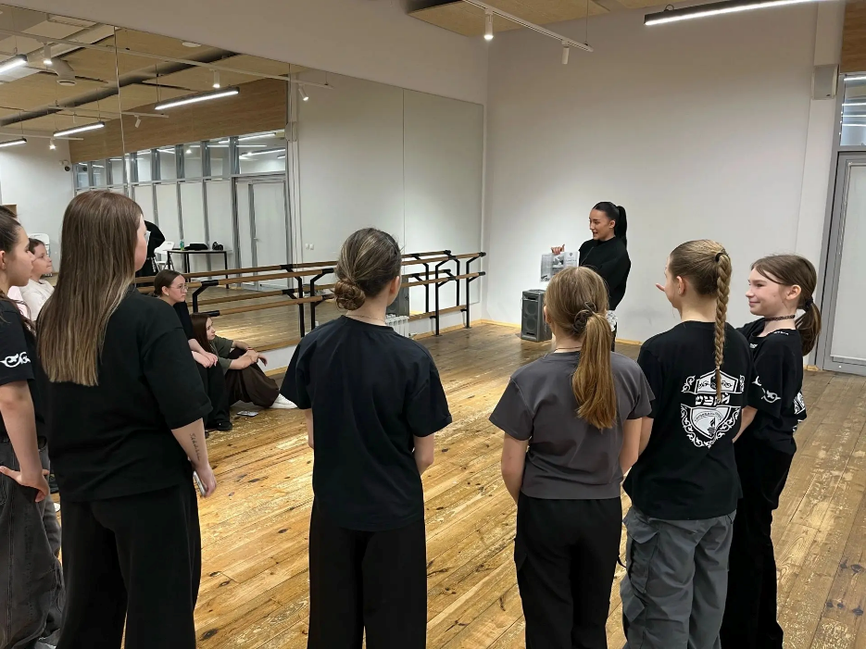

В период с 3 по 19 марта 2026 года состоялись отборочные туры интеллектуально-познавательной игры «Честные знания — 2026». В отборочных этапах приняли участие 94 команды из 14 образовательных организаций среднеспециального и высшего образования города Набережные Челны. По результатам отборочных туров в финал игры вышли 32 команды, продемонстрировавшие высокий уровень знаний в области противодействия коррупции.
Финал интеллектуально-познавательной игры «Честные знания — 2026» состоялся 3 апреля 2026 года на базе МАУ «Молодежный центр «Нур»». Мероприятие собрало 140 участников, которые в конкурентной борьбе продемонстрировали свои знания, эрудицию и понимание принципов честности и справедливости. Призеры получили дипломы и призы от организаторов.
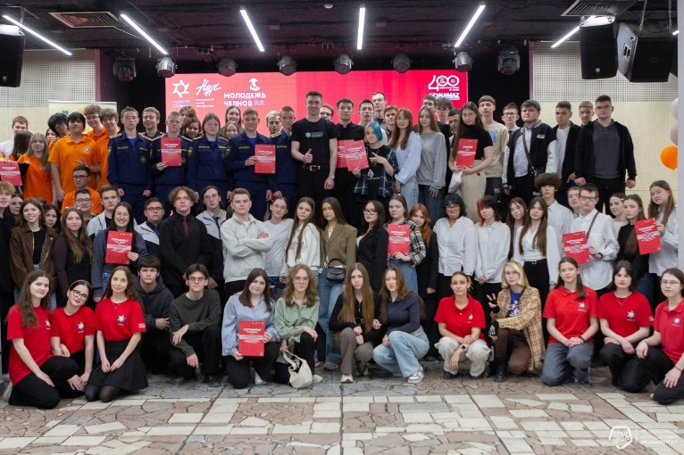
https://vk.com/wall-1207083_33130,
https://vk.com/wall-385266_17225
https://vk.com/wall-385266_17223
https://vk.com/wall-385266_17184
https://vk.com/wall-385266_17168
https://vk.com/wall-385266_17165
https://vk.com/wall-385266_17152
https://vk.com/wall-1207083_32724
https://vk.com/wall-1207083_32689

23 марта 2026 года состоялось собрание трудового коллектива молодежного центра «Шатлык», на котором был рассмотрен вопрос противодействия коррупции в организации. Сотрудники познакомились с основными положениями законодательства, узнали, как распознать коррупционные риски и куда сообщать о подозрительных ситуациях. Мероприятие прошло в формате открытого диалога с ответами на вопросы.
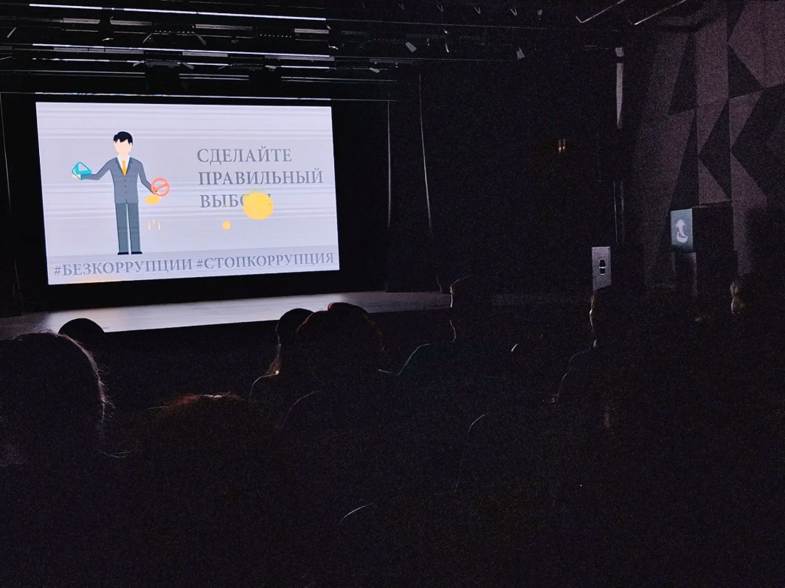

10 июня 2026 года на базе детского оздоровительного лагеря «Балкыш» был проведен образовательно-познавательный квест «Скажи коррупции — нет!». В мероприятии приняли участие 9 команд по 10 человек (всего 90 участников). В ходе квеста участники в интерактивной форме изучили вопросы антикоррупционного законодательства, последствия коррупционных проявлений и способы противодействия им.
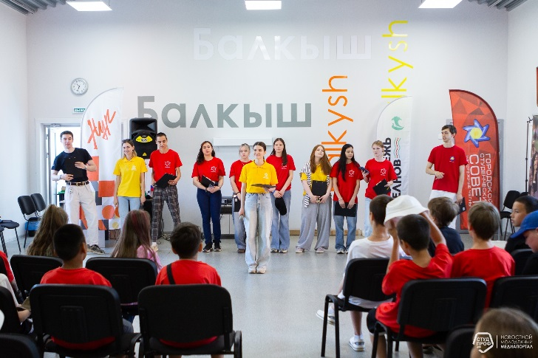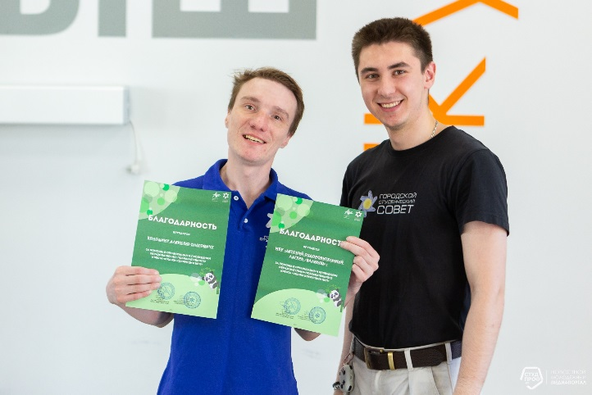
https://vk.com/wall-385266_17426

В рамках реализации антикоррупционной политики и профилактики коррупционных проявлений в МАУ ЦМ(П)К «Подросток» в I полугодии 2026 года проведена следующая работа.
1. Просветительские мероприятия. В январе 2026 года в рамках встречи трудового коллектива проведён семинар для специалистов учреждения по вопросам антикоррупционного просвещения и методикам работы с подростками по данной тематике. В мероприятии приняли участие более 50 человек. В ходе семинара рассмотрены актуальные подходы к формированию у подростков нетерпимого отношения к коррупции, отработаны практические инструменты проведения профилактических бесед и организации тематических мероприятий.
2. Информационно-разъяснительная работа. На информационных стендах учреждения, а также на информационных стендах 28 молодежных (подростковых) клубов размещены информационные листовки антикоррупционной направленности. Листовки содержат сведения о понятии коррупции, способах противодействия ей, а также контакты органов, куда граждане могут сообщить о фактах коррупционных проявлений.
В течение 1 полугодия в молодёжном центре «Орион» прошло несколько встреч с молодёжью, по профилактике коррупционных проявлений. А также в социальных сетях молодёжного центра было опубликовано несколько информационных постов о последствиях коррупционной деятельности. В социальных сетях посты просмотрело около 300 человек.
Деятельность управления по делам молодёжи в области антикоррупционного воспитания ориентирована на всестороннее просвещение молодёжи в вопросах противодействия коррупции. Предусмотрено раскрытие содержания понятия коррупции, включая её формы, особенности проявления в различных общественных сферах, причинный комплекс и масштаб негативных социальных последствий. В рамках работы у молодых людей формируются практические навыки распознавания коррупционных явлений, а также система знаний о потенциально коррупциогенных ситуациях, позволяющая выстраивать поведение в соответствии с правовыми и этическими нормами. Существенное значение придаётся укреплению мотивации к антикоррупционному поведению и развитию в молодёжной среде установки на неприятие любых коррупционных практик. Отдельное место занимает ознакомление с действующими инструментами противодействия коррупции и наиболее эффективными методами борьбы с этим явлением.
Также в целях формирования и комплексного подхода по антикоррупционному воспитанию в первом полугодии 2026 года были проведены следующие мероприятия: брейн-ринги, уроки лидерства, показ видеороликов на антикоррупционную тематику, беседы, анкетирования, классные часы, участие в городских региональных и российских конкурсах, конкурсы рисунков и граффити, размещение и обновление афиш, в том числе на сайтах вузов и ссузов, мероприятия с приглашением правоохранительных органов, интеллектуальные игры, круглые столы и т.п.
Таким образом, формирование и комплексный подход по антикоррупционному воспитанию студентов, подростков, работающей молодежи является одним из приоритетных направлений антикоррупционной стратегии государства. А также от становления взглядов, интересов и ценностей, преобладающих в молодежной среде, зависит дальнейшее антикоррупционное воспитание и культурное развитие общества и государства в целом.
Е) Органы местного самоуправления муниципального образования город Набережные Челны максимально открыты перед средствами массовой информации в вопросах своей деятельности. Для обеспечения прозрачности при реализации своей деятельности в городе Набережные Челны ведется трансляция всех еженедельных совещаний с хозяйственными руководителями города и заседаний Городского Совета. С 2013 года по поручению Мэра города осуществляется трансляция заседаний комиссии по координации работы по противодействию коррупции при Мэре города. В состав данной комиссии также входят представители средств массовой информации города Набережные Челны.
В разделе «Противодействие коррупции» официального сайта муниципального образования город Набережные Челны созданы и по мере необходимости обновляются подразделы, указанные в Постановлении Кабинета Министров Республики Татарстан от 03.07.2026 № 840 «Об утверждении Единых требований к размещению и наполнению разделов официальных сайтов исполнительных органов государственной власти Республики Татарстан в информационно-телекоммуникационной сети «Интернет».
В целях совершенствования форм, методов работы с населением и оперативности рассмотрения вопросов и заявлений граждан на официальном сайте города Набережные Челны функционирует Интернет-приемная. За отчетный период через интернет-приемную, ЕСИА, почту России и нарочно в Исполнительный комитет города Набережные Челны поступило 2083 обращения граждан.
В Исполнительном комитете муниципального образования город Набережные Челны проводится еженедельный анализ поступивших обращений граждан и организаций. Проводится анализ сроков, качества и полноты их исполнения. Итоги подводятся еженедельно на аппаратном совещании с участием Мэра города или Руководителя Исполнительного комитета. Для доведения до СМИ информации о мерах, принимаемых органами местного самоуправления, в городе Набережные Челны отработана система взаимодействия с городскими, республиканскими и российскими СМИ через управление информационной политики и по связям с общественностью Исполнительного комитета.
В целях проведения пропаганды нетерпимости к коррупции, среди населения налажено взаимодействие со СМИ, посредством которых освещается работа, проводимая по вопросам реализации антикоррупционной политики. Начальник управления информационной политики и по связям с общественностью Исполнительного комитета является членом комиссии по координации работы по противодействию коррупции при Мэре города Набережные Челны. На всех заседаниях комиссии участвуют представители СМИ. Заседания комиссии по координации работы по противодействию коррупции при Мэре города Набережные Челны транслируются в on-line режиме на официальном сайте города.
Управлением информационной политики и по связям с общественностью Исполнительного комитета регулярно организовывается участие представителей органов местного самоуправления в «прямых линиях» на радио, телевидении и в газетах по наиболее актуальным вопросам жителей города Набережные Челны, организовываются комментарии для представителей СМИ по мере поступления запросов.
В отчетном периоде Мэром города, Руководителем Исполнительного комитета, Главами администраций районов Исполнительного комитета с участием депутатов Городского Совета проведено 38 встреч с населением по месту жительства (7557 человек), 90 встреч в трудовых коллективах (7932 человека). В докладах руководителей в обязательном порядке, отдельным блоком стоял вопрос противодействия коррупции в муниципальном образовании город Набережные Челны. Особое внимание уделялось вопросам противодействия коррупции в сфере образования, жилищно-коммунального хозяйства, здравоохранения и в целом минимизации бытовой коррупции в городе Набережные Челны.
ГИС Республики Татарстан «Народный контроль» является актуальным средством подачи обращений среди жителей муниципального образования город Набережные Челны. За первое полугодие 2026 года поступило 9738 уведомлений, что на 1104 уведомления меньше, чем за аналогичный период прошлого года.
Через систему Платформа обратной связи поступило 2105 обращений (за аналогичный период 2025 года – 1784 обращения).
Встречи с населением регулярно освещаются в средствах массовой информации.
Ж) В целях поддержки и укрепления связи с общественностью, проведения массовой пропаганды среди жителей города, обеспечения публичности в деятельности органов местного самоуправления муниципального образования налажено тесное взаимодействие с общественными организациями.
В работе комиссии по координации работы по противодействию коррупции при Мэре города Набережные Челны принимают участие государственные, в том числе федеральные, муниципальные служащие, руководители учреждений и организаций города, представители средств массовой информации и общественности.
Из числа общественности в состав комиссии входят:
- председатель местной молодежной общественной организации «Городской Студенческий Совет города Набережные Челны»;
- председатель первичной профсоюзной организации работников ПАО «КАМАЗ», председатель Совета Федерации профсоюзов города;
- директор муниципального автономного общеобразовательного учреждения города Набережные Челны «Средняя общеобразовательная школа № 56»;
- председатель Совета организации ветеранов (пенсионеров) города Набережные Челны.
Еженедельно на базе МАУ «Молодежный центр «Нур» проходит собрание Студенческой комиссии по противодействию коррупции при Местной молодежной общественной организации «Городской студенческий совет». Обсуждаются дальнейшие планы работы, координируются работы антикоррупционных комиссий при студенческих советах высших и среднеспециальных учебных заведений. Антикоррупционные мероприятия, проводимые данной общественной организацией, финансируются за счет муниципальной программы «Реализация антикоррупционной политики муниципального образования город Набережные Челны», а также за счет спонсорских средств.
В целях эффективной организации работы по профилактике антикоррупционных правонарушений в муниципальном образовании город Набережные Челны имеется синергия власти, бизнес-сообщества и институтов гражданского общества. Наиболее активно принимает участие в профилактике коррупционных правонарушений крупное градообразующие предприятие ПАО «КАМАЗ», которое проводит различные конкурсы и мероприятия.

3) Работа кадровой службы (ответственных за профилактику коррупционных и иных правонарушений).
Управлением персоналом и муниципальной службой Исполнительного комитета разработана «Памятка об установленных законодательством Российской Федерации уголовной ответственности за получение и дачу взятки и мерах административной ответственности за незаконное вознаграждение от имени юридического лица» и роздана муниципальным служащим, замещающим должности муниципальной службы, включенные в соответствующий Перечень. На официальном сайте города в разделе «Противодействие коррупции» размещена информация «Как противостоять коррупции», а также законодательные и нормативно-правовые акты о противодействии коррупции.
В муниципальном образовании город Набережные Челны организована и проводится работа по минимизации проявлений бытовой коррупции при трудоустройстве и назначении на должность в органах местного самоуправления. В частности, трудоустройство в органы местного самоуправления осуществляется на основе оценки образовательного уровня, профессионально важных умений, навыков, грамотности и культуры речи. Информация о вакантных должностях муниципальной службы, а также о порядке трудоустройства размещена на официальном портале органов местного самоуправления.
Вопрос о минимизации проявлений бытовой коррупции в органах местного самоуправления муниципального образования город Набережные Челны постоянно рассматривается на совещаниях при представителях прокуратуры и администрации Раиса Республики Татарстан по вопросам антикоррупционной политики.
При поступлении на муниципальную службу с муниципальными служащими проводится собеседование на знание законодательных и нормативно-правовых актов о противодействии коррупции.
При увольнении с должностей муниципальной службы, замещение которых связано с коррупционными рисками, муниципальному служащему выдается уведомление, в котором отражены обязанности и ответственность бывшего муниципального служащего.
Управлением персоналом и муниципальной службой Исполнительного комитета на постоянной основе проводится актуализация сведений, содержащихся в анкетах, предоставляемых при поступлении на муниципальную службу, и анализ сведений о родственниках на предмет выявления возможного конфликта интересов.
За I полугодие 2026 года проведено 5 заседаний комиссии по соблюдению требований к служебному поведению и урегулированию конфликта интересов, на которых рассмотрено 32 материала. Проверок полноты и достоверности сведений о доходах, имуществе и обязательствах имущественного характера не проводилось.
В структурных подразделениях Исполнительного комитета с муниципальными служащими проводятся совещания по изучению нормативно-правовых актов, об этике служебного поведения, об увольнении в связи с утратой доверия.
В соответствии с законодательством своевременно разрабатываются и издаются регламентирующие документы (постановления, распоряжения).
Кроме того, управлением персоналом и муниципальной службой Исполнительного комитета систематически обновляется стенд «Важно знать», содержащий:
- контактные телефоны должностных лиц, ответственных за профилактику коррупционных правонарушений, и формы заявлений (уведомлений) для обращения в комиссию или руководителю;
- положение о комиссии по соблюдению требований к служебному поведению муниципальных служащих и урегулированию конфликта интересов в муниципальном образовании город Набережные Челны и состав указанной комиссии;
- оперативную информацию.
4) Анализ обращений граждан, юридических лиц, содержащих сведения о коррупционной деятельности
Работа с обращениями граждан в органах местного самоуправления города Набережные Челны осуществляется в соответствии с Конституцией Российской Федерации, Конституцией Республики Татарстан, законами «О порядке рассмотрения обращений граждан Российской Федерации», Законом Республики Татарстан «Об обращениях граждан в Республике Татарстан», «Об обеспечении доступа к информации о деятельности государственных органов и органов местного самоуправления», Уставом муниципального образования город Набережные Челны и Служебным регламентом.
Ежедневно проводится мониторинг поступивших обращений, осуществляется контроль за своевременным рассмотрением обращений, проводится анализ исполнительской дисциплины. Вопросы, изложенные в обращениях граждан, поступающих в органы местного самоуправления, решаются оперативно в рамках компетенций. Каждому заявителю дается письменный ответ и разъяснение, основанное на действующем законодательстве.
Необходимо отметить, что в муниципальном образовании город Набережные Челны организован прием сообщений на телефон горячей линии по вопросам противодействия коррупции. В отчетный период на данный телефон сообщения не поступали.
Во избежание коррупционных факторов Мэром города Н.Г. Магдеевым принято решение по установке видеокамер с записью звука и со сроком хранения видеофайлов в течение 30 дней в кабинетах руководителей, расположенных в здании Мэрии и осуществляющих прием граждан. Кроме того, дано указание осуществлять прием граждан строго в рабочих кабинетах.
Помощник Мэра (по противодействию коррупции) участвует в проведении мониторинга информации о коррупционных проявлениях в деятельности должностных лиц, размещённой в средствах массовой информации, и содержащейся в поступающих обращениях граждан и юридических лиц.
Необходимо также отметить, что в социальной сети «ВКонтакте» создана вкладка «Сообщи полиции», куда можно анонимно написать о коррупционных правонарушениях. Сообщений о коррупционных правонарушениях за отчетный период не поступало.
Принципы прозрачности, открытости и публичности лежат в основе деятельности муниципального образования город Набережные Челны. Для преодоления административных барьеров, повышения качества предоставления муниципальных услуг в Исполнительном комитете разработаны и утверждены административные регламенты.
В муниципальном образовании город Набережные Челны ведется мониторинг поступающих обращений граждан и должностных лиц о проявлениях бытовой коррупции в сфере образования, в том числе о незаконных денежных сборах.
В целях обеспечения информационной открытости и взаимодействия граждан с органами государственной власти и местного самоуправления с 2012 года функционирует государственная информационная система «Народный контроль», являясь одним из инструментов антикоррупционной политики. Система дает возможность жителям города Набережные Челны заявить о существующих проблемах и проследить за их решением.
ГИС Республики Татарстан «Народный контроль» является актуальным средством подачи обращений среди жителей муниципального образования город Набережные Челны. За первое полугодие 2026 года поступило 9738 уведомлений, что на 1104 уведомления меньше, чем за аналогичный период прошлого года.
Через систему Платформа обратной связи поступило 2105 обращений (за аналогичный период 2025 года – 1784 обращения).
Новый уровень информационных технологий рождает и новое взаимодействие на уровне: власть-гражданин: простое, понятное, удобное в пользовании. Популярность «Народного контроля» обусловлена высокой эффективностью системы, значительным числом решенных проблем, а также возможностью увидеть, кем конкретно исполняется заявка.
Эффективная работа системы «Народный контроль» делает ее востребованной у населения и позволяет выявить зоны риска, в том числе в целях предотвращения коррупционных проявлений.

5) Реализация иных мер, предусмотренных законодательством о противодействии коррупции
Принципы прозрачности, открытости и публичности лежат в основе деятельности муниципального образования город Набережные Челны. Для преодоления административных барьеров, повышения качества предоставления муниципальных услуг в Исполнительном комитете разработаны и утверждены административные регламенты.
В отчетный период в прокуратуру города сообщения, содержащие возможные факты коррупционных проявлений в сфере образования (жалобы на злоупотребление служебным положением, сбор денежных средств в школах и детских садах), не поступали.
Для обеспечения доступа родителей к информации о деятельности образовательных учреждений созданы и поддерживаются в актуальном состоянии официальные сайты образовательных учреждений города Набережные Челны.
Комплектование дошкольных образовательных учреждений осуществляется в автоматизированной информационной системе «Электронный детский сад» согласно соответствующему административному регламенту.
В отчётный период проверен порядок комплектования всех дошкольных образовательных учреждений с изучением журнала учета детей, табеля посещаемости детей в группах, меню-раскладки на день проверки. Нарушений порядка комплектования дошкольных учреждений не выявлено.
Перед началом и во время комплектования детей управлением образования Исполнительного комитета в средствах массовой информации даются комментарии и разъяснения для населения города: на официальном сайте города Набережные Челны, в социальной сети «ВКонтакте» на странице «Администрация города Набережные Челны»; на телеканалах города Набережные Челны.
На официальных сайтах дошкольных образовательных учреждений создана вкладка «Прием в учреждение», где размещена информация о наличии свободных мест, правилах приема, приказ о закреплении территорий. В течение года информация о свободных местах во вкладке «Прием в учреждение» поддерживается в актуальном состоянии.
Для минимизации коррупционных проявлений при первичном устройстве и оформлении детей в общеобразовательные учреждения приказом управления образования Исполнительного комитета утверждены методические рекомендации об организации порядка приема граждан на обучение по образовательным программам начального общего, основного общего и среднего общего образования. Информация о количестве мест в первых классах размещается на официальном сайте учреждения. В соответствии с вышеуказанным документом с 1 апреля до 30 июня родители, проживающие на закрепленной территории, подают заявления о приеме ребенка в общеобразовательную организацию с утвержденным пакетом документов. С 6 июля по 5 сентября при наличии свободных мест осуществляется прием детей, не проживающих на закрепленной территории. При приеме заявления выдается уведомление о регистрации заявления. Все поступившие заявления рассматриваются, в установленный законодательством срок.
В муниципальном образовании город Набережные Челны вопросам противодействия и профилактике коррупционных правонарушений уделяется особое внимание. Так на официальном сайте города в информационно-телекоммуникационной сети «Интернет», кроме обязательного раздела «Противодействие коррупции», ежемесячно публикуются информационные посты для формирования нетерпимого отношения к коррупционным проявлениям.
В целях минимизации бытовой коррупции в сфере жилищно-коммунального хозяйства и для обеспечения оперативного и эффективного решения, и для открытости решения заявок (вопросов) управляющие компании города Набережные Челны разработали свои мобильные приложения, с помощью которых собственники помещений многоквартирных домов могут подать заявку и проследить за ходом ее исполнения. Регистрация в приложениях простая, необходим номер телефона и номер лицевого счета, которые указаны на счет-квитанциях.
Кроме того, для подачи в органы местного самоуправления обращений по вопросам жилищно-коммунального хозяйства функционирует Государственная информационная система жилищно-коммунального хозяйства (ГИС ЖКХ), созданная в соответствии с Федеральным законом от 21.07.2014 № 209-ФЗ «О государственной информационной системе жилищно-коммунального хозяйства». Все обращения граждан поступают в личный кабинет Исполнительного комитета и организаций, при этом сама Государственная информационная система жилищно-коммунального хозяйства осуществляет контроль сроков их рассмотрения. Процедура подачи обращений через ГИС ЖКХ предусматривает необходимость прохождения идентификации и аутентификации, что придает такому электронному обращению статус официальной информации, которая может послужить основанием для проведения проверок контрольно-надзорными органами.
В целях сокращения возможных коррупционных проявлений со стороны чиновников с 01.03.2015 в городе Набережные Челны образован филиал государственного бюджетного учреждения «Многофункциональный центр предоставления государственных и муниципальных услуг в Республике Татарстан».
Населению оказываются государственные и муниципальные услуги универсальными специалистами многофункционального центра и специалистами федеральных служб.
Здание многофункционального центра соответствует требованиям Постановления Правительства Российской Федерации от 22.12.2012 № 1376 «Об утверждении Правил организации деятельности многофункциональных центров предоставления государственных и муниципальных услуг».
Вопрос о минимизации проявлений бытовой коррупции в органах местного самоуправления муниципального образования город Набережные Челны постоянно рассматривается на совещаниях при представителях прокуратуры и администрации Раиса Республики Татарстан по вопросам антикоррупционной политики.
В целях воспитания целостных установок и развития способности, необходимых для формирования у молодых людей гражданской позиции в отношении коррупции, управлениями образования и по делам молодежи Исполнительного комитета совместно с помощником Мэра (по противодействию коррупции) ведется целенаправленная работа по организации мероприятий антикоррупционного образования.
Управление информационной политики и по связям с общественностью является одним из первоисточников для местных и республиканских СМИ.
Информирование аудитории о событиях, а также прием сообщений ведется на постоянной основе в трех социальных сетях: «ВКонтакте», Инстаграм и «Одноклассники». Так в группе «Администрация города Набережные Челны» настроен круглосуточный прием сообщений, ежедневно на данный ресурс обращаются в среднем по 30-40 пользователей социальных сетей. На все обращения предоставляются ответы. Также у пользователей есть возможность в любое время оставить комментарий под любым постом в социальных сетях и получить ответ от официального аккаунта.
Ежегодно в доклад Мэра города на отчетной сессии Городского Совета включается информация о мерах противодействия коррупции в муниципальном образовании.
Для исключения возможности конфликта интересов или личной заинтересованности муниципальных служащих, Мэром города принято решение о внесении изменений в Служебный регламент Исполнительного комитета, утвержденный Распоряжением Исполнительного комитета от 08.04.2021 №246-р согласно которому при приеме ходатайств о награждении необходимо наличие согласования помощником Мэра города (по вопросам противодействия коррупции).
В целях профилактики коррупционных рисков помощником Мэра (по противодействию коррупции) осуществляется ежеквартальный мониторинг внесенных актов реагирования контрольно-надзорных органов в отношении подведомственных организаций, в части анализа причин и условий совершения систематических нарушений, выявляемых в отраслях экономики с государственным регулированием, по принятию мер по их сокращению.
В рамках системной работы по профилактике и выявлению коррупционных нарушений помощником Мэра по вопросам противодействия коррупции реализован комплекс контрольных и проверочных мероприятий.
По поручению Мэра города в рабочем порядке проведена проверка выполненных ремонтных работ в подземных пешеходных переходах, замечания не выявлены.
В порядке текущего контроля на основании поступивших данных проведена проверка в отношении муниципального служащего на предмет возможных коррупционных нарушений и наличия конфликта интересов. В ходе проверочных действий изучены представленные сведения, запрошены и проанализированы дополнительные материалы. Установлено, что поступившая информация не нашла объективного подтверждения, фактов нарушения антикоррупционных требований не выявлено.
Кроме того, была организована проверка сведений, поступивших от сотрудников ООО «Предприятие автомобильных дорог», о возможных коррупционных правонарушениях со стороны директора предприятия. По итогам проверочных мероприятий информация не подтвердилась.

